Miljö- och stadsbyggnadsnämnden

Startpromemoria för detaljplan för Telegrafberget, Skarpnäs 2:3 m. fl. fastigheter i Boo, Nacka kommun

Förslag till beslut
Miljö- och stadsbyggnadsnämnden tillstyrker startpromemorian.

Sammanfattning
Telegrafberget är beläget vid Halvkakssundet i nordvästra Boo och omfattar bland annat fastigheterna Skarpnäs 2:2, 2:3, 2:5 och 2:20. Större delen ägs av Telegrafberget Fastighets AB.

Till grund för detaljplaneringen finns ett av kommunstyrelsen godkänt program. Programmet utgör en del i detaljplaneprocessen och ligger till grund för en kommande detaljplaneläggning och utbyggnad.

Planläggningen syftar till att ge förutsättningar för en utbyggnad av bostäder, service och verksamheter på den tidigare industrimarken med beaktande av områdets kultur- och naturmiljövärden. De två befintliga tegelbyggnaderna på kajen samt det sydöstra bostadshuset är kulturhistoriskt intressanta och kommer att bevaras med samma användning som i dag. Området bedöms kunna ge ett tillskott på cirka 190 lägenheter i flerbostadshus, radhus och friliggande villor. Utöver befintliga verksamheter planeras för ytterligare cirka 6000 m² bruttoarea hantverk, kontor och servicefunktioner. Befintlig småbåtshamn föreslås utökas. De områden som innehåller förorenad mark ska saneras, vilket sker i samband med utbyggnaden av bostäder. Inom delar av stranden behövs erosionsskydd och förbättring av befintlig kaj. Utökning av småbåtshamnen och utfyllnader i vattenområdet kan innebära betydande miljöpåverkan enligt miljöbalken och plan- och bygglagen, varför en miljökonsekvensbeskrivning ska upprättas till detaljplaneförslaget.

Bebyggelsen ska vara väl anpassad till värdefull natur på sådant sätt att den biologiska mångfalden ska störas så litet som möjligt. Vägar, byggnader och ledningar terränganpassas med minsta möjliga ingrepp. Från rekreationssynpunkt innebär förslaget en ökad tillgänglighet till såväl natur- som strandområden. Möjligheten att åstadkomma en strandpromenad utmed vattnet såväl väster- som österut och gångförbindelser till intressanta utsiktspunkter är av stor vikt från allmän synpunkt. Förslaget innebär att tillgängligheten till intressanta målpunkter ökar, vilket har tydliggjorts i programmet till detaljplanearbetet.

Bakgrund
Området har fått sitt namn av den optiska telegraf som fanns på bergets högsta punkt och som ingick i det optiska kommunikationsnätet längs Sveriges ostkust på 1700- och 1800-talet. I dag finns ett antal stora oljecisterner placerade på kajen och på en bergsplatå cirka 25 meter ovanför kajen. Från kajen och söderut genomkorsas området av oljeledningar. Oljedepåverksamheten upphörde 1973. På kajen finns två äldre tegelbyggnader, som inrymmer restaurang, kontor, båtförsäljning och hantverkslokaler. Från kajplanet nås även ett bergrum, som sträcker sig cirka 100 meter in i berget. I områdets sydöstra del finns två bostadshus, före detta tjänstebostäder, samt en tidigare lagerbyggnad, som nu inrymmer några mindre hantverksföretag och en konferenslokal. Hamnplanen används för båtuppläggning och reparationer av fritidsbåtar samt sommartid även för uteservering. Kajen har byggts ut med en pir, som utgör skydd för en småbåtshamn.

Området saknar detaljplan. I Nacka Översiktsplan 2002 anges att området ska bebyggas med bostäder. Området ansluter till ett större sammanhängande naturområde, där ett förslag till inrättande av naturreservat har upprättats. För området gäller ett utvidgat strandskyddsförordnande enligt Miljöbalken intill 300 meter från strandkanten. Planområdet berörs av riksintressena för kulturminnesvården, kust och skärgård samt inseglingsleden till Stockholm.

Program för detaljplanearbetet har tagits fram i nära samarbete med Telegrafbergets Fastighets AB och dess konsulter.

Reviderad programskiss
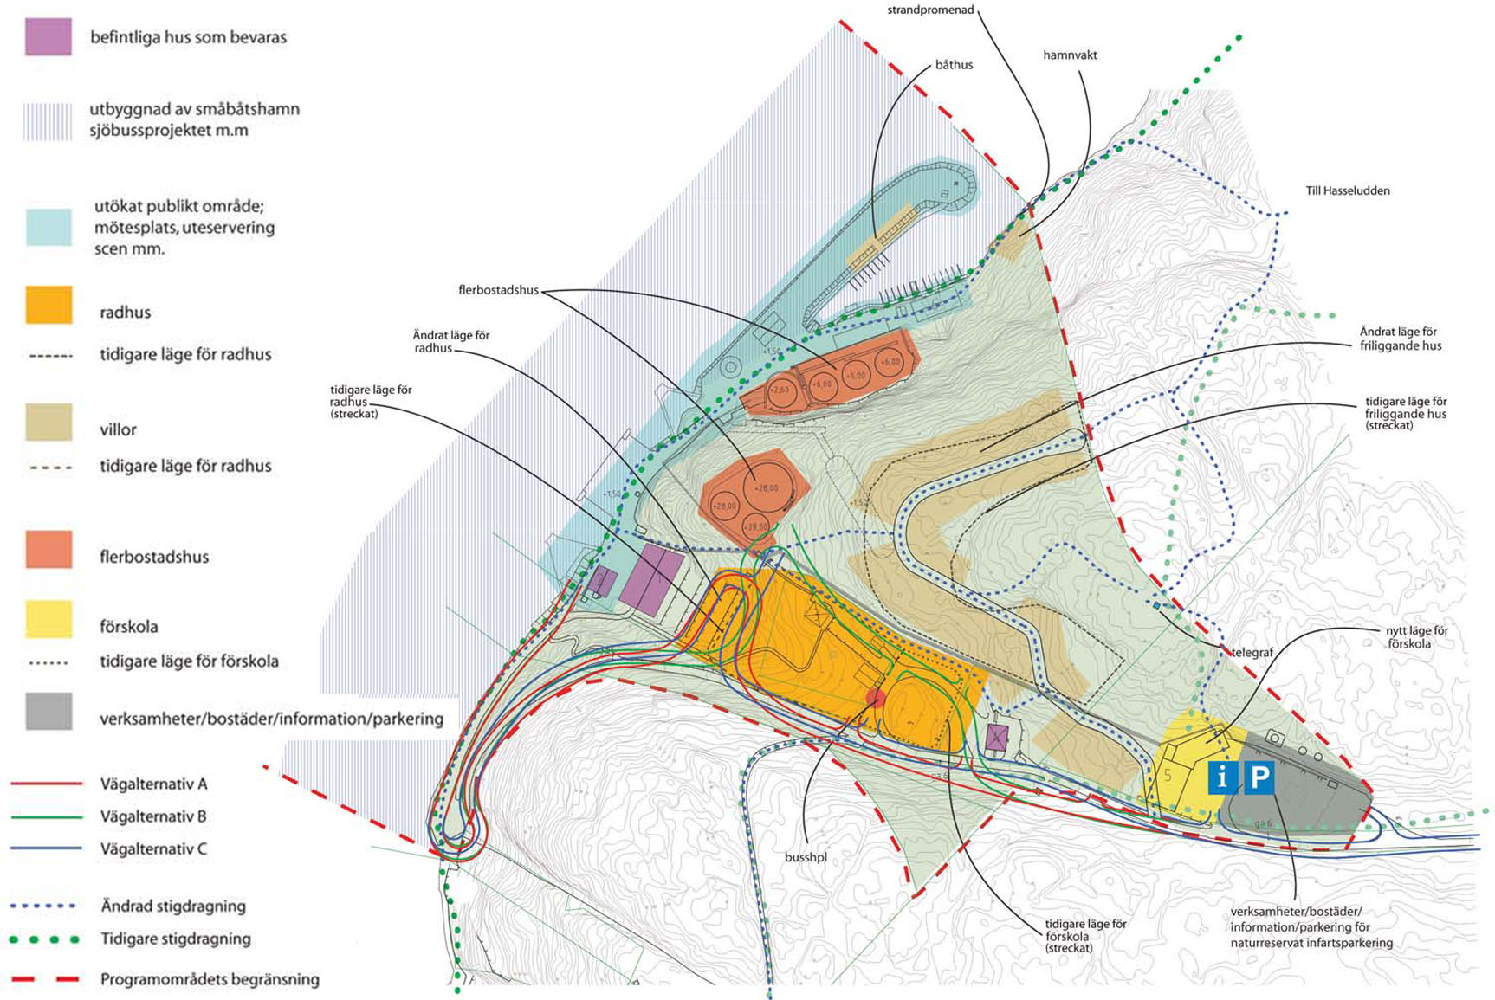

Dåvarande ägaren, Telegrafberget KB, inkom i juni 2001 med en skrivelse till kommunstyrelsen med ansökan om planläggning.
Områdesnämnden Boo beslutade 2004-01-28, § 18, att tillstyrka startpromemorian för program till detaljplan. 2004-11-29, § 187 antog kommunstyrelsen avtal om program- och detaljplanearbetet samt vid samma möte, § 188, godkändes startpromemorian. Program- och detaljplaneavtalet har därefter överlåtits till Telegrafberget Fastighets AB, vilket godkänts av kommunstyrelsen 2006-09-18, § 156. Områdesnämnden beslutade den 25 januari 2006, § 9, att tillstyrka programförslaget. Kommunstyrelsen beslutade den 13 mars 2006, § 38 att sända förslaget på samråd. Programförslaget har varit utsänt på samråd från den 28 april till den 30 juni 2006. Efter samrådstiden har programförslaget bearbetats. Bland annat har en särskild studie som belyser bebyggelsens påverkan på strandskyddet tagits fram av Ekologigruppen AB. Det reviderade programmet tillstyrktes av områdesnämnden Boo 2006-11-15, § 183, och godkändes av kommunstyrelsen 2007-01-08, § 6.

Preliminär avgränsning/områdets läge
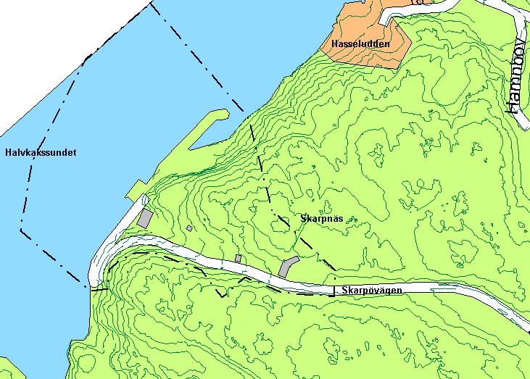

Syfte och mål
Planförslaget syftar till att ge förutsättningar för en utbyggnad av bostäder och arbetsplatser på den tidigare industrimarken. Byggnaders och övriga anläggningars anpassning till miljön avseende storlek, höjd, placering och utformning kommer att regleras i detaljplanebestämmelserna. Bebyggelsen ska vara terränganpassad och utformas så att siluetten mot Halvkakssundet bevaras. Material och färgsättning ska understryka den historiska kopplingen till de industriella och marina verksamheterna. En blandning av bostäder, service och verksamheter eftersträvas. Bostäderna ska planeras för olika hustyper och för blandade upplåtelseformer. Flerbostadshusen, på den av oljecisternerna ianspråktagna marken, föreslås ges en skala anpassad till de större cisternernas volym. Övrig bostadsbebyggelse föreslås vara låg och ges en varierande utformning. Vattenområdet föreslås användas som hamn för fritidsbåtar och turbåtar. Kajen ska vara allmäntillgänglig och förlängas mot väster och öster med en strand- och strandnära promenad. Bebyggelsen ska planeras så att allmäntillgängligheten till intressanta målpunkter förbättras. Infartsparkering och parkering för det föreslagna naturreservatet ska samordnas på en plats. Skarpövägen, som utgör områdets tillfartsväg och till större delen ligger utanför planområdet, ska förses med en gång- och cykelväg, bättre belysning och bredare körbana för att medge busstrafik.

Statliga och kommunala intressen samt kommunala planer

- Riksintresse för kulturmiljövården gäller
- Riksintressen för kust och skärgård samt farled gäller
- Utökat strandskydd intill 300 meter på land och 100 meter i vattnet gäller
- Svensk Lots har garanti för att 40 000 tons fartyg får lägga till vid kaj
- Förslaget överensstämmer till sina huvuddrag med Nacka Översiktsplan 2002
- För området har program för detaljplaneringen godkänts av kommunstyrelsen i januari 2007
- Området saknar detaljplan
- Planområdet gränsar till Skarpnäs planerade naturreservat
- Områdets kulturhistoriska miljöer har dokumenterats

Planeringsförutsättningar

Planområdet befintlig situation
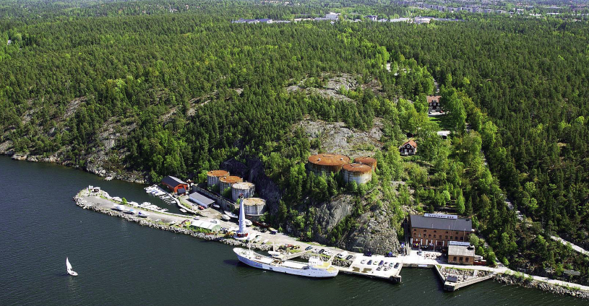

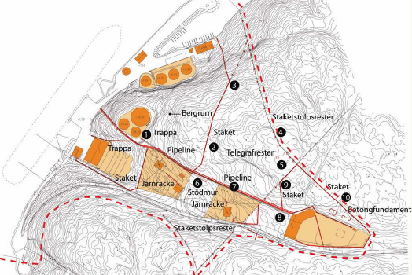
Vid utformningen av bebyggelsen ska de riktlinjer som redovisats i programmet till detaljplaneringen i huvudsak följas. Gestaltningsprogram ska upprättas.

Nedan redovisas exempel på skala och lämplig utformning av bebyggelsen.

Perspektivskiss från ovan väster resp från öster
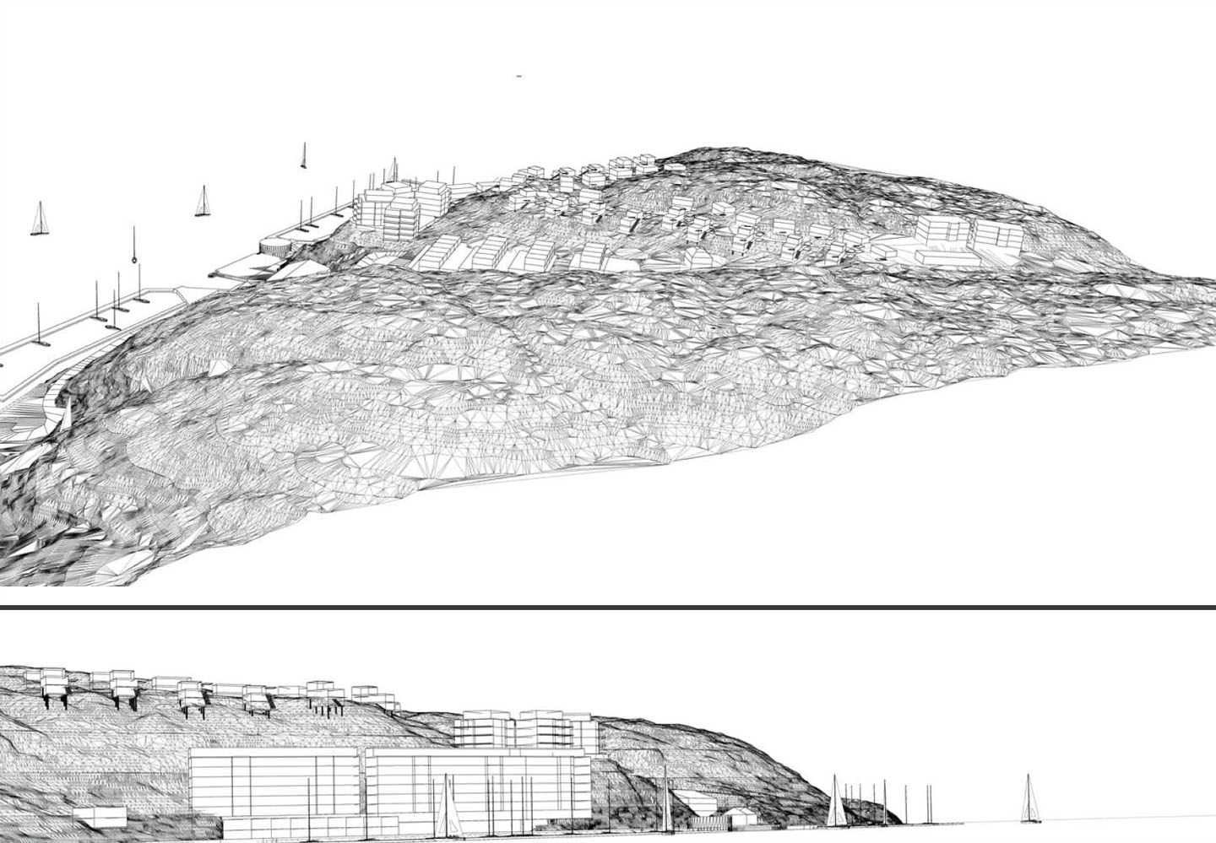

Fotomontage skisserad bebyggelse från väster

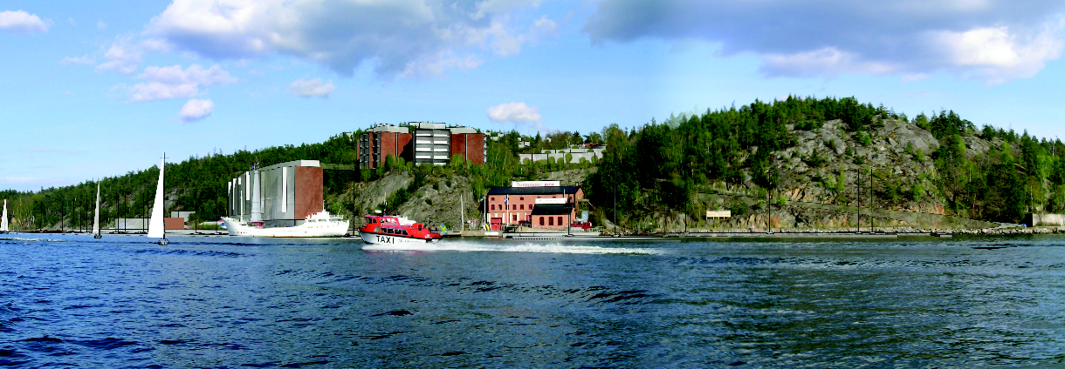

Exempel på småhusbebyggelsen
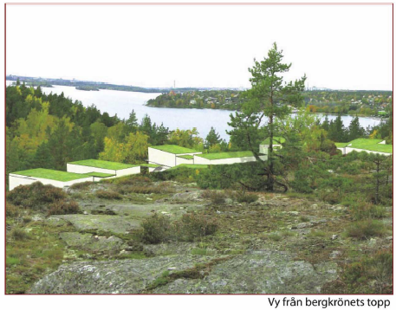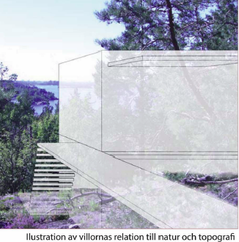

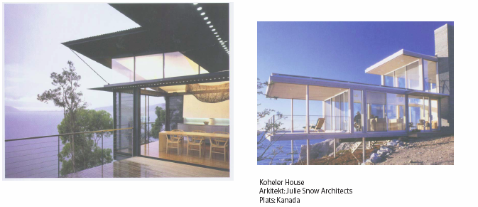
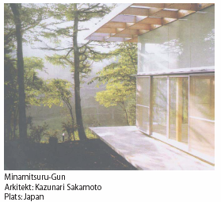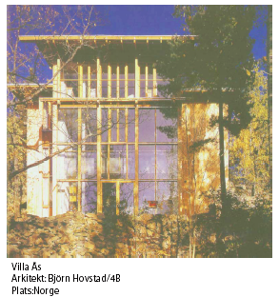

Exempel på flerbostadshusen
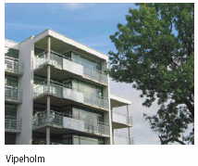
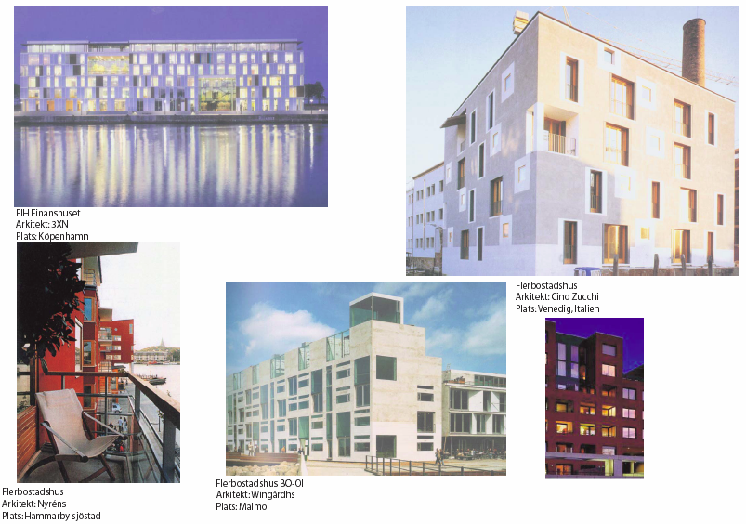
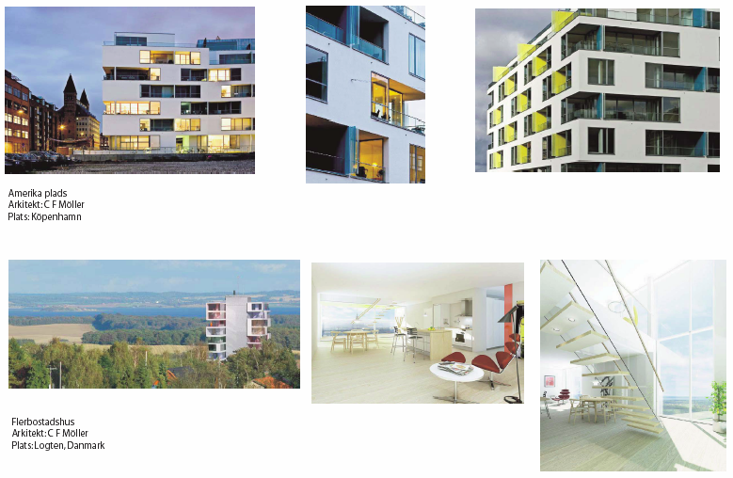

Material

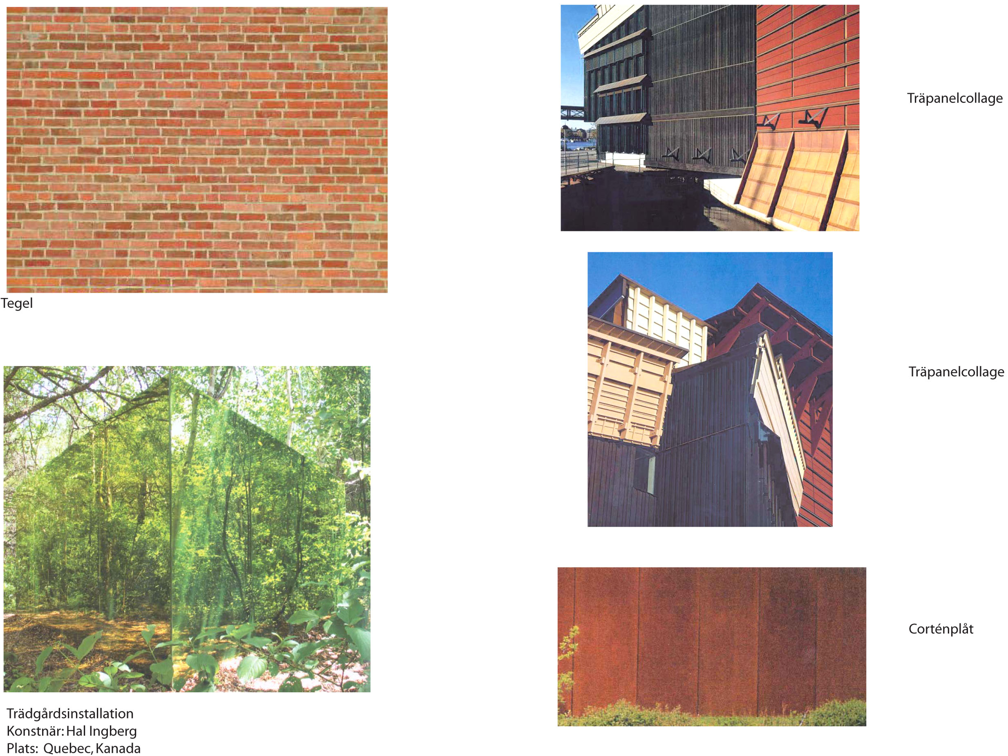

Miljöbedömningar
Från den 21 juli 2004 gäller nya bestämmelser om krav på miljöbedömningar i Plan- och bygglagen och i Miljöbalken med anledning av detaljplaner och program (EG-direktiv 2001/42 EG). Mot denna bakgrund har en behovsbedömning utförts för att avgöra om planläggningen innebär en betydande miljöpåverkan. Planarbetet bedöms enligt dessa kriterier innebära en betydande miljöpåverkan.
I samband med programarbetet har en översiktlig miljöbedömning upprättats, vilken utgör underlag för det fortsatta detaljplanearbetet och miljökonsekvensbeskrivningen. De frågor som behandlas i den översiktliga miljöbedömningen och som till vissa delar ska fördjupas i samband med det fortsatta planarbetet är:

- Mark- och vattenföroreningar
- Buller från båttrafiken
- Trygghet, hälsa och säkerhet
- Riksintresset för kulturmiljövård, kust och skärgård, farled samt strandskydd
- Trafik och kapacitetsfrågor (bl a väg 222 och Skurubron)
- Kulturmiljö och landskapsbild
- Biologisk mångfald
- Klimat (vind- och solstudier)
- Hållbarhetskvalitéer, hushållning med resurser
- Konsekvenser under genomförandetiden

Prioritering
Berört planområde har hög prioritet i förhållande till övriga planområden där planläggning pågår.

Planarbetets bedrivande
Planarbetet kommer att genomföras med ett normalt planförfarande.

Planarbetet bedrivs i en projektgrupp med representanter från berörda i kommunen och i ett nära samarbete med markägaren och dennes konsulter.

Projektledare är Tord Runnäs. Projektgruppen består av följande personer/kompetenser:
  - Linnéa Olofsson, planarkitekt, planenheten
  - Gisela Tibblin, kommunantikvarie, planenheten
  - Elisabeth Rosell, landskapsarkitekt, planenheten
  - Susanne Moberg, exploateringsingenjör – projektledare exploatering, exploateringsenheten
  - Per Johnsson, ingenjör gata o VA, exploateringsenheten
  - Birgitta Held-Pauli, biolog – miljöbevakare, miljöenheten
  - Mahmood Mohammadi, trafikingenjör, enheten för teknik & fritid
  - Lena Kjellson, ingenjör VA, enheten för VA & renhållning
  - Antonio Ameijenda, lantmätare, lantmäterienheten
  - Sofia Rudenschöld, bygglovhandläggare, bygglovsenheten

Ekonomi
Detaljplaneavtal har upprättats och undertecknats av Telegrafberget Fastighets AB och kommunen. Exploateringsavtal ska finnas innan detaljplan antagits. Kostnader för bland annat förbättringsåtgärder av vägar utanför planområdet ska regleras i exploateringsavtalet.
En enkel projektkalkyl/budget har upprättats för planarbetet.

Genomförande
Området har i dag sin avloppsanslutning till Käppala reningsverk via Lidingö kommun. Även vatten fås via sjöledning från Lidingö. Huvudmannaskapet förutsätts inte förändras.
Nacka kommun ska vara huvudman för allmän plats (gator, gång- och cykelvägar, park och naturmark).

Preliminär tidsplan
En preliminär tidsplan för planläggningen och genomförandet har upprättats:
- Samråd dp 4:e kv 2007
- Utställning 1:a kv 2008
- Antagande 3:e kv 2008

Första inflyttning bedöms tidigast ske hösten 2009, varefter en successiv inflyttning kan ske fram till slutet av 2012.

Planenheten

Micaela Lavonius Tord Runnäs
Planchef Planarkitekt

